บทที่ 5
การสร้างวงจรดิจิตอล (Implement of Digital Circuit)

5.1 บทนำ
หลังจากที่เราได้ศึกษาการทำงานของวงจรลอจิกมาบ้างแล้วจากบทก่อนหน้านี้ เราก็สามารถนำความรู้เรานี้มาสร้างเป็นวงจรที่ใช้งานได้จริง เพื่อใช้เป็นแนวทางในการออกแบบวงจรที่มีขนาดใหญ่ต่อไป วงจรที่เป็นพื้นฐานที่น่าศึกษาก็ได้แก่วงจรฮาล์ฟแอดเดอร์ (Half Adder) หรือวงจรฮาล์ฟซัพแทคเตอร์ (Half Subtractor) ซึ่งถ้าเราสามารถสร้างวงจรพื้นฐานนี้ได้ด้วยตัวเองแล้ว ก็จะส่งผลให้เราสามารถที่จะประยุกต์ใช้กับวงจรที่มีขนาดใหญ่ขึ้นต่อไปนั่นเอง

5.2 การสร้างวงจรฮาล์ฟแอดเดอร์
วงจรฮาล์ฟแอดเดอร์นั้นเป็นวงจรพื้นฐานที่สามารถนำไปสร้างเป็นวงจรชนิดอื่นได้ เช่น วงจรลบ วงจรคูณเลขต่างๆ เป็นต้น

5.2.1 ศึกษาแนวคิดของวงจรฮาล์ฟแอดเดอร์
แนวคิดของวงจรฮาล์ฟแอดเดอร์นี้จะเป็นวงจรบวกเลขที่มีอินพุทเข้ามา 2 ตัว เพื่อนำมาบวกกัน โดยเอาท์พุทของวงจรจะเป็นผลบวก และตัวทด โดยบล็อกไดอะแกรมของวงจรฮาล์ฟแอดเดอร์จะแสดงดังรูปที่ 5-1

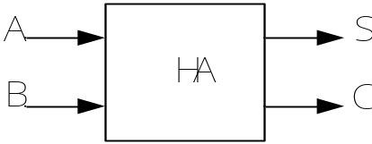

รูปที่ 5-1 บล็อกไดอะแกรมของวงจรฮาล์ฟแอดเดอร์

จากรูปที่ 5-1 นั้น A และ B จะเป็นอินพุทไบนารี่ชนิด 1 บิต ส่วน S คือผลบวก C คือตัวทด ในลำดับขั้นตอนต่อไปเราจะสร้างตารางความจริงโดยอ้างอิงจากอินพุทแต่ละชนิด

5.2.2 สร้างตารางความจริงของวงจรฮาล์ฟแอดเดอร์
จากการที่ได้เข้าใจถึงแนวคิดของวงจรแล้ว ต่อไปก็จะเป็นการสร้างตารางความจริง โดยให้เลือกอินพุทในแต่ละรูปแบบเข้ามาเปรียบเทียบ ซึ่งในที่นี้เป็นการบวกทางลอจิก ซึ่งประกอบไปด้วย 4 รูปแบบดังนี้
- 0 + 0 = 0 ทด 0
- 0 + 1 = 1 ทด 0
- 1 + 0 = 1 ทด 0
- 1 + 1 = 0 ทด 1
โดยกำหนดให้ A แทนตัวตั้ง B แทนตัวบวก S แทนผลบวก และ C แทนตัวทด ซึ่งเมื่อแทนค่าต่างๆ ลงในตารางจะเป็นดังตารางที่ 5-1

Input |  | Output
A | B | S | C
0 | 0 | 0 | 0
0 | 1 | 1 | 0
1 | 0 | 1 | 0
1 | 1 | 0 | 1

ตารางที่ 5-1 ตารางความจริงของวงจรฮาล์ฟแอดเดอร์

5.2.3 สร้างสมการทางลอจิกของวงจรฮาล์ฟแอดเดอร์
เมื่อเราได้ตารางแล้ว เราก็มาสร้างสมการทางลอจิกของเอาท์พุทแต่ละตัว ซึ่งจะได้สมการในแต่ละตัวดังต่อไปนี้
S = AB + AB
= A ⊕ B
และ
C = AB
ซึ่งอธิบายได้ว่า S นั้นจะเป็น “1” นั้นก็ต่อเมื่อ A หรือ B นั้นมีค่าต่างกัน เช่น ถ้า A เป็น “1” B ต้องเป็น “0” หรือถ้า A เป็น “0” B ต้องเป็น “1” เป็นต้น ส่วน C นั้นจะมีค่าเป็น “1” ก็ต่อเมื่อ A และ B มีค่าเป็น “1” นั้นเอง

5.2.4 สร้างวงจรฮาล์ฟแอดเดอร์
เมื่อเราได้สมการของ S และ C แล้วเราก็นำอินพุทมาต่อเข้ากับเกตเพื่อให้ได้เอาท์พุทตามสมการ โดยลักษณะการต่อสมการนั้นทำได้โดย S นั้นได้จากการเอา A และ B มาต่อเข้ากับเอ็กคลูซีพออร์เกต ส่วน C นั้นก็คือการเอา A และ B มาต่อเข้ากับเกตแอน ดังรูปที่ 5-2

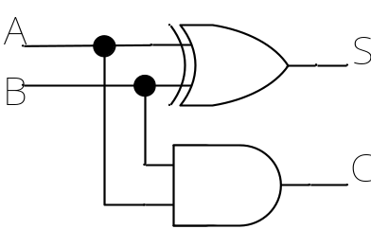

รูปที่ 5-2 วงจรสำหรับอาล์ฟแอดเดอร์

5.2.5 การนำวงจรฮาล์ฟแอดเดอร์ไปใช้งาน
วงจรนี้จะเป็นพื้นฐานในการสร้างวงจรฟูลแอดเดอร์ (Full Adder) โดยจะต้องมีอินพุทเป็นตัวทดอีกหนึ่งตัว จึงจะเป็นวงจรบวกที่สมบูรณ์ ซึ่งเราจะได้ศึกษาอย่างละเอียดในบทที่ 10 เรื่องหน่วยประมวลผลทางคณิตศาสตร์อีกครั้งหนึ่ง

5.3 การสร้างวงจรฮาล์ฟซัพแทคเตอร์
หลังจากที่ได้ทำการสร้างวงจรฮาล์ฟแอดเดอร์ไปแล้ว คราวนี้เรามาลองสร้างวงจรฮาล์ฟซัพแทคเตอร์กันดู โดยหลักการและวิธีการต่างๆ นั้นจะทำตามขั้นตอน 5 ข้อของการสร้างวงจรฮาล์ฟแอดเดอร์เลย และยึดถือหลักการนี้ในการสร้างวงจรอื่นๆ ต่อไป

5.3.1 ศึกษาแนวคิดของวงจรฮาล์ฟซัพแทคเตอร์
แนวคิดของวงจรฮาล์ฟซัพแทคเตอร์ก็คือการนำอินพุทสองตัวมาลบกัน ซึ่งการลบกันนั้นจะมีเอาท์พุทคือผลของการลบ และตัวยืมถ้าการลบนั้นตัวตั้งมีค่าน้อยกว่าตัวลบ ซึ่งบล็อกไดอะแกรมของวงจรจะเป็นดังรูปที่ 5-3

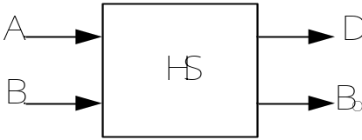

รูปที่ 5-3 บล็อกไดอะแกรมของวงจรฮาล์ฟซัพแทคเตอร์

จากรูป A และ B จะเป็นอินพุทของวงจร โดย A จะเป็นตัวตั้ง ส่วน B นั้นจะเป็นตัวลบ ส่วนผลของการลบออกมาทาง D และถ้าการลบนั้นตัวตั้งมีค่าน้อยกว่าตัวลบก็จะมีการยืม ซึ่งค่าถ้ามีการยืม B_{O} นั้นก็จะถูกเซตให้เป็น “1” ซึ่งก็จะใช้ไปลบออกจากหลักต่อที่มีค่ามากกว่า

5.3.2 สร้างตารางความจริงของวงจรฮาล์ฟซัพแทคเตอร์
ก็เหมือนกับการออกแบบวงจรฮาล์ฟแอดเดอร์ซึ่งก็คือ ทำได้ด้วยการทดลองให้มีอินพุทแต่ละแบบ เพื่อมาทำการลบกัน ซึ่งมีด้วยกัน 4 รูปแบบดังนี้
- 0 - 0 = 0 ยืม 0
- 0 - 1 = 1 ยืม 1
- 1 - 0 = 1 ยืม 0
- 1 - 1 = 0 ยืม 0
โดยกำหนดให้ A แทนตัวตั้ง B แทนตัวลบ D นั้นจะแทนผลของการลบ B_{O} จะเซตถ้ามีการยืม ซึ่งจะแสดงค่าต่างๆ ดังตารางที่ 5-2

Input |  | Output
A | B | D | B_{O}
0 | 0 | 0 | 0
0 | 1 | 1 | 1
1 | 0 | 1 | 0
1 | 1 | 0 | 0

ตารางที่ 5-2 ตารางความจริงของวงจรฮาล์ฟซัพแทคเตอร์

5.3.3 สร้างสมการทางลอจิกของวงจรฮาล์ฟซัพแทคเตอร์
จากตารางความจริงของวงจรเราจะได้สมการ โดยสมการของวงจรฮาล์ฟซัพแทคเตอร์ที่เอาท์พุทแต่ละตัวจะเป็นดังนี้
D = AB + AB
= A ⊕ B
และ
B_{O} = AB

5.3.4 สร้างวงจรฮาล์ฟซัพแทคเตอร์
เมื่อได้สมการของเอาท์พุทต่างๆ แล้ว เราก็มาสร้างวงจรกันเลย ซึ่งการต่อวงจรจะเป็นดังรูปที่ 5-4

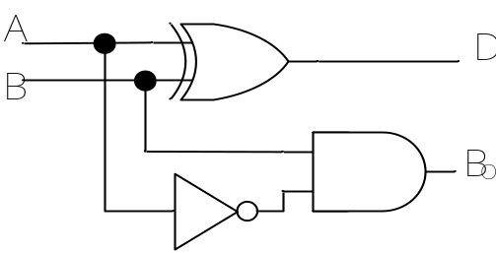
รูปที่ 5-4 วงจรสำหรับฮาล์ฟซัพแทคเตอร์

5.3.5 การนำวงจรฮาล์ฟแอดเดอร์ไปใช้งาน
วงจรนี้จะเป็นพื้นฐานในการสร้างวงจรฟูลซัพแทคเตอร์ (Full Subtractor) โดยจะต้องมีอินพุทเป็นตัวทดอีกหนึ่งตัว จึงจะเป็นวงจรบวกที่สมบูรณ์ ซึ่งเราจะได้ศึกษาอย่างละเอียดในบทที่ 10 เรื่องหน่วยประมวลผลทางคณิตศาสตร์อีกครั้งหนึ่ง

5.4 การประยุกต์ใช้เพื่อสร้างวงจรชนิดอื่น
เมื่อได้ทดลองสร้างและออกแบบวงจรตามขั้นตอนต่างๆ แล้วเพื่อให้เป็นพื้นฐานในการสร้างวงจรที่ขนาดใหญ่อีกต่อไป การสร้างวงจรทางดิจิตอลนั้น หากผู้ที่สร้างมีความรู้ความเข้าใจ ในการออกแบบขั้นพื้นฐานต่างๆ ก็สามารถนำไปพัฒนาสร้างวงจรที่มีขนาดใหญ่ได้อีกต่อไป

